迈克尔孙干涉仪

19系04级 姓名 刘畅畅 日期 2006年4月30日 学号 PB04204051

实验目的：
本实验的目的是了解迈克尔孙干涉仪的原理、结构和调节方法，观察非定域干涉条纹，测量氦氖激光的波长，并增强对条纹可见度和时间相干性的认识。

实验原理：
- 迈克尔孙干涉仪的结构和原理
迈克尔孙干涉仪的原理图如图一所示，和为材料、厚度完全相同的平行板，的一面镀上半反射膜，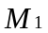、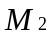为平面反射镜，是固定的，和精密丝杆相连，使其可前后移动，最小读数为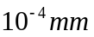，可估计到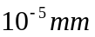，和后各有几个小螺丝可调节其方位。
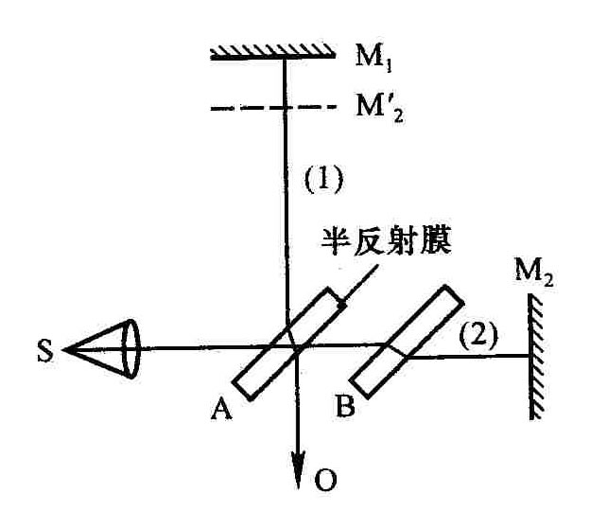
图一 迈克尔孙干涉仪的原理图
光源发出的光射向板而分成（1）、（2）两束光，这两束光又经和反射，分别通过的两表面射向观察处，相遇而发生干涉，作为补偿板的作用是使（1）、（2）两束光的光程差仅由、与板的距离决定。
由此可见，这种装置使相干的两束光在相遇之前走过的路程相当长，而且其路径是互相垂直的，分的很开，这正是它的主要优点之一。从处向处观察，除看到镜外，还可通过的半反射膜看到的虚像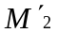，与镜所引起的干涉，显然与、引起的干涉等效，和形成了空气“薄膜”，因不是实物，故可方便地改变薄膜的厚度（即和的距离），甚至可以使和重叠和相交，在某一镜面前还可根据需要放置其他被研究的物体，这些都为其广泛的应用提供了方便。

- 点光源产生的非定域干涉
一个点光源发出的光束经干涉仪的等效薄膜表面和反射后，相当于由两个虚光源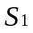、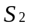发出的相干光束（图二）。若原来空气膜厚度（即和之间的距离）为，则两个虚光源和之间的距离为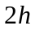，显然只要和（即）足够大，在点光源同侧的任一点上，总能有和的相干光线相交，从而在点处可观察到干涉现象，因而这种干涉是非定域的。
若点在某一条纹上，则由和到达该条纹任意点（包括点）的光程差是一个常量，故点所在的曲面是旋转双曲面，旋转轴是、的连线，显然，干涉图样的形状和观察屏的位置有关。当观察屏垂直于、的连线时，干涉图是一组同心圆。下面我们利用图三推导的具体形式。光程差：
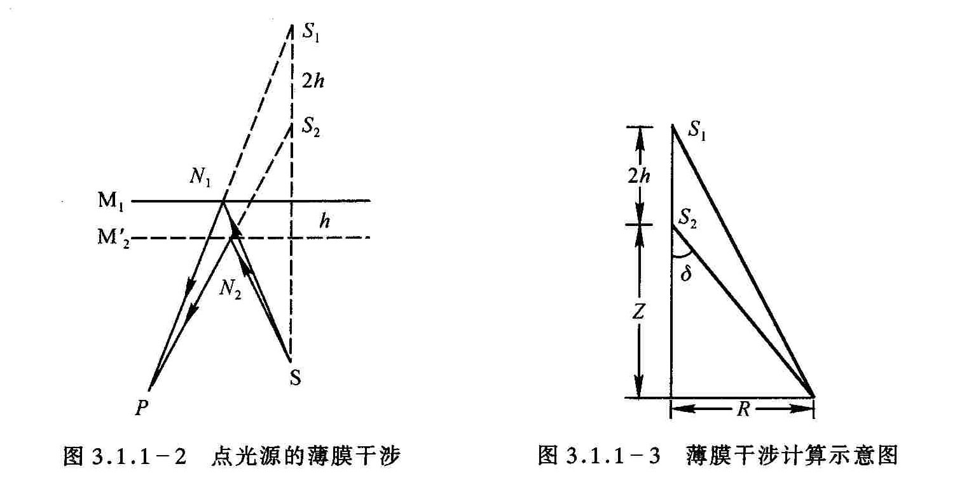
图二 点光源的薄膜干涉
图三 薄膜干涉计算示意图
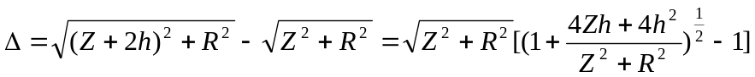
把小括号内展开，则：
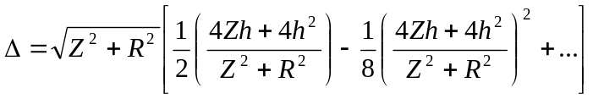
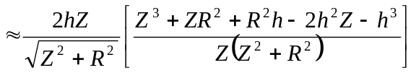
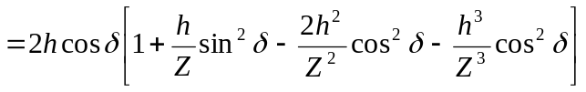
由于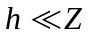，所以
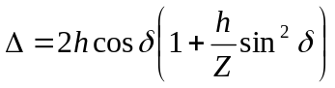 （1）
从式（1）可以看出，在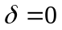处，即干涉环的中心处光程差有极大值，即中心处干涉级次最高。如果中心处是亮的，则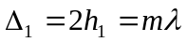。若改变光程差，使中心处仍是亮的，则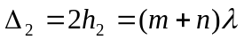，我们得到
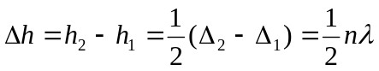 （2）
即和之间的距离每改变半个波长，其中心就“生出”或“消失”一个圆环。两平面反射镜之间的距离增大时，中心就“吐出”一个个圆环。反之，距离减小时中心就“吞进”一个个圆环，同时条纹之间的间隔（即条纹的稀疏）也发生变化。由式（2）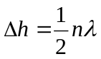可知，只要读出干涉仪中移动的距离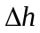和数出相应吞进（或吐出）的环数就可求得波长。
把点光源换成扩展光源，扩展光源中各点光源是独立的、互不相干的，每个点光源都有自己的一套干涉条纹，在无穷远处，扩展光源上任两个独立光源发出的光线，只要入射角相同，都会会聚在同一干涉条纹上，因此在无穷远处就会见到清晰的等倾条纹。当和不平行时，用点光源在小孔径接收的范围内，或光源离和较远，或光是正入射时，在“膜”附近都会产生等厚条纹。

- 条纹的可见度
使用绝对的单色光源，当干涉光的光程差连续改变时，条纹的可见度一直是不变的。如果使用的光源包含两种波长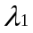及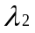，且和相差很小，当光程差为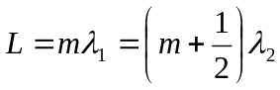（其中为正整数）时，两种光产生的条纹为重叠的亮纹和暗纹，使得视野中条纹的可见度降低，若和的光的亮度又相同，则条纹的可见度为零，即看不清条纹了。
再逐渐移动以增加（或减小）光程差，可见度又逐渐提高，直到的亮条纹与的亮条纹重合，暗条纹与暗条纹重合，此时可看到清晰的干涉条纹，再继续移动，可见度又下降，在光程差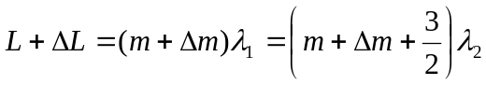时，可见度最小（或为零）。因此，从某一可见度为零的位置到下一个可见度为零的位置，其间光程差变化应为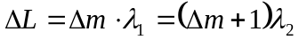。化简后
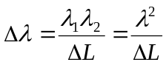 （3）
式中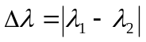，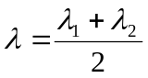。利用式（3）可测出纳黄光双线的波长差。

- 时间相干性问题
时间相干性是光源相干程度的一个描述。为简单起见，以入射角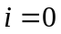作为例子，讨论相距为的薄膜上、下两表面反射光的干涉情况。这时两束光的光程差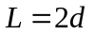，干涉条纹清晰。当增加某一数值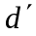后，原有的干涉条纹变成一片模糊，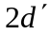就叫作相干长度，用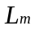表示。相干长度除以光速，是光走过这段长度所需的时间，称为相干时间，用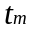表示。不同的光源有不同的相干长度，因而也有不同的相干时间。对于相干长度和相干时间的问题有两种解释。一种解释是认为实际发射的光波不可能是无穷长的波列，而是有限长度的波列，当波列的长度比两路光的光程差小时，以路光已通过了半反射镜，另一路还没有到达，这时它们之间就不可能发生干涉，只有当波列长度大于两路光的程差时，两路光才能在半发射镜处相遇发生干涉，所以波列的长度就表征了相干长度。另一种解释认为：实际光源发射的光不可能是绝对单色的，而是有一个波长范围，用谱线宽度来表示。现假设“单色光”的中心波长为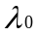，谱线宽度为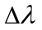，也就是说“单色光”是由波长为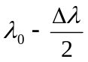到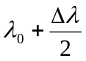之间所有的波长组成的，各个波长对应一套干涉花纹。随着距离的增加，和之间所形成的各套干涉条纹就逐渐错开了，当增加到使两者错开一条条纹时，就看不到干涉条纹了，这时对应的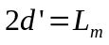就叫做相干长度。由此我们可以得到与及之间的关系为：
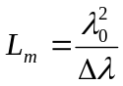 （4）
波长差越小，光源的单色性越好，相干长度就越长，所以上面两种解释是完全一致的。相干时间则用下式表示
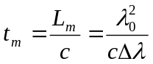 （5）
钠光灯所发射的谱线为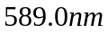与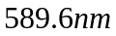，相干长度有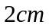。氦氖激光器所发出的激光单色性很好，其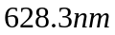的谱线，只有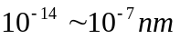，相干长度长达几米到几公里的范围。对白光而言，其和是同一数量级，相干长度为波长数量级，仅能看到级数很小的几条彩色条纹。

- 透明薄片折射率（或厚度）的测量
  - 白光干涉条纹
干涉条纹的明暗决定于光程差与波长的关系，用白光光源，只有在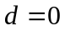的附近才能在 、交线处看到干涉条纹，这时对各种光的波长来说，其光程差均为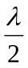（反射时附加），故产生直线黑纹，即所谓的中央条纹，两旁有对称分布的彩色条纹。稍大时，因对各种不同波长的光，满足明暗条纹的条件不同，所产生的干涉条纹明暗互相重叠，结果就显不出条纹来。只有用白光才能判断出中央条纹，利用这一点可定出的位置。
  - 固体透明薄片折射率或厚度的测定
当视场中出现中央条纹之后，在与之间放入折射率为、厚度为的透明物体，则此时程差要比原来增大
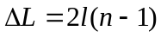
因而中央条纹移出视场范围，如果将向前移，使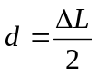，则中央条纹会重新出现，测出及，可由下式
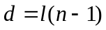 （6）
求出折射率。

实验内容与分析：
1、旋转干涉仪底座下的螺母，调节仪器水平；
2、打开激光电源调整激光器出射光束的方位使激光束垂直照射到镜的中部，此时在毛玻璃屏上可看到两排横向分布的小激光点；
3、调节镜背面的3个微调螺丝，使两排小激光斑点中两个最亮的光点重合；
4、将扩束镜插入光路，在毛玻璃屏上看到弧形干涉条纹，仔细调节镜背面的3个微调螺丝，使在毛玻璃屏上看到一组同心圆等倾干涉条纹；
5、转动干涉仪的大鼓轮使标尺的示数在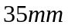，反时针转动大鼓轮，减小、 镜的光程差，找到其光程差接近为0的位置；
6、关闭激光器，打开白光源，移开毛玻璃屏，反时针转动小鼓轮，观察分光板，直至在分光板上出现彩色条纹（板中央为黑色暗纹）。记下标尺示数；
7、光路中放入样品薄膜，继续反时针转动小鼓轮，观察分光板，直至在分光板上再次出现彩色条纹（板中央为黑色暗纹）。记下标尺示数；
8、两次标尺读数之差即放入样品薄膜后增加的光程差。
9、重复5—9步骤3次，用测量数据计算出薄膜的折射率，并计算结果的不确定度。

实验中测得的数据：
 | 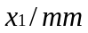（未加样品） | 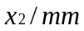（加样品） | 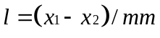
1 | 31.34359 | 31.26490 | 0.07869
2 | 31.34328 | 31.26458 | 0.07870
3 | 31.34239 | 31.26397 | 0.07842
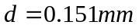

- 对数据进行误差分析：

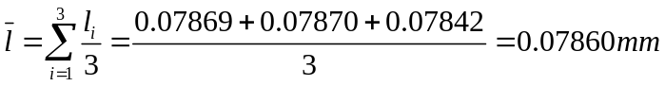
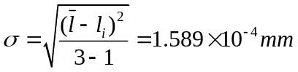
类不确定度：
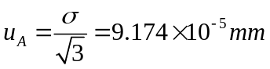
又因为当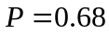，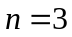时，因子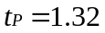，所以修正过后的类不确定度为：
类不确定度：
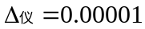，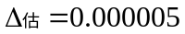
合成不确定度：
得到结果：
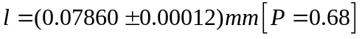
同理对：
只考虑类不确定度：
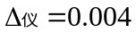
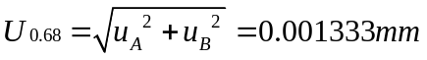
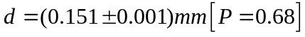
计算薄膜折射率：
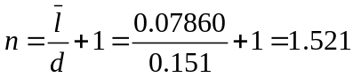
由公式：
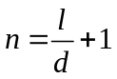
两边取对数得：
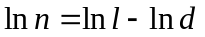
两边求微分得：
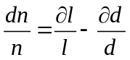
所以有：
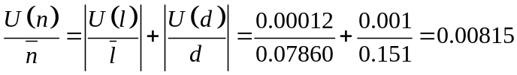
所以最终结果为：
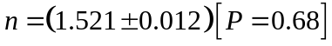
- 对实验进行误差分析：
- 在实验仪器中用于调节距离的大、小转轮的示数和读数有一定的误差。
- 对于实验中光路的调节会有误差。而且由于实验仪器精度较高，对外界干扰反应较为灵敏，所以即使调好了光路和亮纹图案，也会经常变动，从而产生误差。

思考题：
从图一中看，如果把干涉仪中的补偿板B去掉，会影响到哪些测量？哪些测量不受影响？
答：干涉仪中的补偿板B使得光线（1）、（2）穿过等厚的玻璃板的次数相等，以补偿光程差。如果把干涉仪中的补偿板B去掉，势必会影响到和的测量。而由于样品厚度是给定的，可以认为它不受影响。对于非单色光而言，因为各种光的波长不同会引起不同的光程差，无法通过调节M1，M2的位置使得各种光程差被补偿，所以补偿板是十分必要的。

